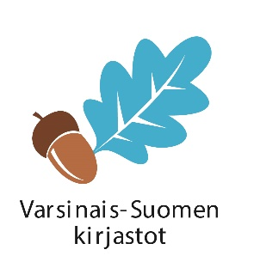
Haastattelemme kirjailija Hannu Hirvosta lukuviikolla 21.4.!

Kuvaus- ja julkaisulupa palautetaan opettajalle _______ mennessä.

_____________________________________________________:n
Oppilaan nimi
tekemän kirjailijahaastattelun saa luvallani esittää live-videolähetyksessä, jota muut varsinaissuomalaiset koulut ja kirjastot voivat seurata lähetyksen tapahtuma-aikana 21.4.2016. Lisäksi Pöytyän kirjasto ja koulutoimi sekä Varsinais-Suomen medialähetit –projekti/Turun kaupunginkirjasto saavat käyttää tapahtumasta tallennettua videota myös tapahtuman jälkeen opetus- ja tiedotustarkoituksiin eri yhteyksissä, myös nettisivuilla, tosin ei kaupallisissa tarkoituksissa.
Lupa/kielto on voimassa, kunnes huoltaja sen erikseen peruu.

Annan luvan oppilaan esiintymiseen live-videolähetyksessä. Oppilaan kuva ja ääni saavat näkyä videolla.
- Kyllä
- Ei

Annan luvan oppilaan kirjoittamien kysymysten esittämiseen live-videolähetyksessä.
- Kyllä
- Ei

Paikka ja aika: _____________________________________ _____._____.20______

________________________________________ ______________________________________
Huoltajan allekirjoitus ja nimen selvennys Oppilaan allekirjoitus

Lomake palautetaan omalle opettajalle!

Lisätietoja:
Projektisuunnittelija Terhi Hannula Kirjastonhoitaja Taina Jaakkola
Varsinais-Suomen medialähetit –projekti Pöytyän kunnankirjasto
Turun kaupunginkirjasto, Linnankatu 2, 20100 Turku Yläneen kirjasto, Vainionperäntie 2a, 21900 Yläne
terhi.hannula@turku.fi taina.jaakkola@poytya.fi
Puh. 040 669 2829 Puh. 040 6722 970

Lomake palautetaan omalle opettajalle!

